Couleur(s)
Petit Renard’eau : Comment entrer dans les sélections ?

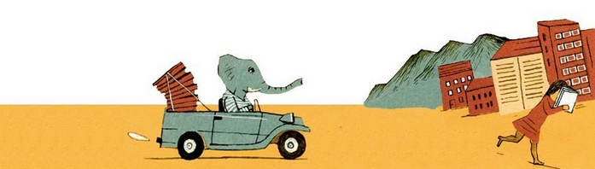

Couvertures sans titre :

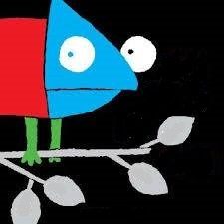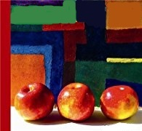

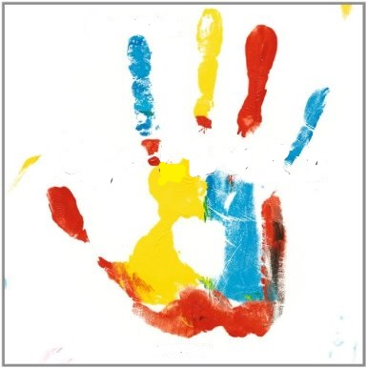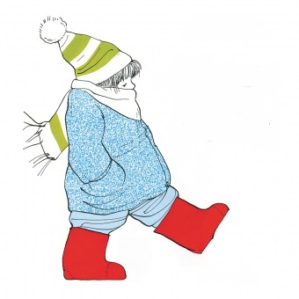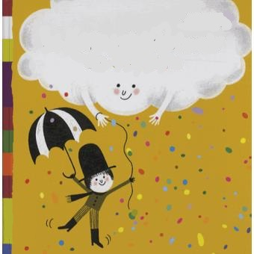

Titre, Auteur, Editeur :

Couleurs  Hervé Tullet  Bayard jeunesse |  | Caméléon  Jean Gourounas  L’atelier du poisson soluble |  | Rouge c’est mieux  Kathy Stinson  Robin Baird Lewis  Pastel
Couleurs  Grégoire SOLOTAREFF  L’école des loisirs |  | Le petit collectionneur de couleurs  Sylvie Poillevé et Aurélie Guillerey  Bayard

Une phrase….

Disparu ! il n’aime pas bien quand on voit son nez. Regarde son ventre.
Ferme le livre d’un coup pour que la couleur de gauche embrasse celle de droite.
Le petit bonhomme a marché, marché, et il est arrivé dans un pays tout jaune.
Les crevettes roses c’est orange. Les coccinelles aussi. Mais une rose rose, c’est rose.
Mais le rouge me protège des monstres lorsque je dors. Le pyjama rouge est mon préféré.

Des propositions de récits pour présenter chaque ouvrage.

Forcer l’intonation, mimer, mettre en geste, donner à imaginer.

Couleurs, Hervé Tullet
Viens faire un voyage dans le monde de la couleur. Il te suffit de suivre les propositions pour faire vivre les TACHES DE PEINTURE, les mélanges… Quelle surprise ensuite de tourner la page et d'observer le résultat ! C'est beau et c'est magique : ce sont les couleurs !
Objet : pot de peinture (à doigt) bleu, rouge, jaune

Couleurs, Grégoire Solotaref
Découvrons un monde en couleur à travers des photographies qui nous montrent que les choses ne sont pas toujours de la couleur que l’on croit comme les fraises, les pommes ou peuvent changer de couleur comme les VOITURES....
Objet : une voiture miniature bleue

Caméléon
Un caméléon de toutes les couleurs est installé sur une BRANCHE. Il se cache petit à petit jusqu’à disparaître entièrement.
Objet : une branche d’arbre

Rouge c’est mieux
Une petite fille décide de choisir la couleur rouge pour l’accompagner tout au long de ses journées même si sa maman n’est pas toujours d’accord. Elle enfile des bottes, des CHAUSSETTES, un bonnet… tous rouge car elle pense que c’est mieux pour elle.
Objet : Des chaussettes rouges

Le petit collectionneur de couleurs
Un petit bonhomme part découvrir le monde des couleurs pour savoir si les pays du jaune, du rouge, du bleu... sont aussi doux que son petit nuage blanc. Il emmène avec lui son parapluie. Il fait un très beau voyage, rempli de rencontres (une baleine, un rayon de soleil…) et de mille couleurs !!!
Objet : Un parapluie

A l’attention des enseignants, choix des images page suivante (image réelle, illustration de

l'album, image thématique)
Couleurs, Hervé Tullet : une illustration du livre (empreintes d’une main sur des taches laissées par des empreintes de doigts, des pots de peinture, une main (photo).
Couleurs, Grégoire Solotaref : une illustration du livre (des crevettes), des fraises (photographie), un cheval (dessin).
Rouge c’est mieux : une illustration du livre (petite fille avec bottes et moufles rouges), un gobelet rouge (photo), de la peinture rouge (photo).

Le petit collectionneur de couleurs : une illustration du livre (il est sous l’eau), une théière (dessin), un nuage (dessin).
Caméléon : une illustration du livre (la branche et les yeux du caméléon), La queue d’un caméléon (photo), des pattes de caméléon (photo).

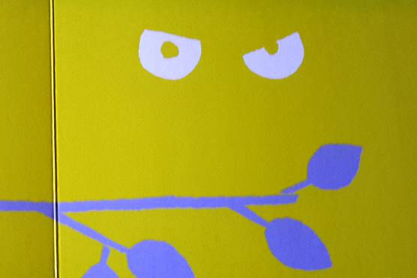 |  | 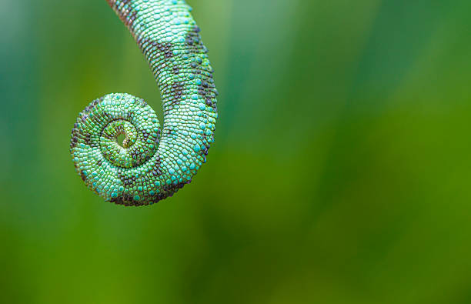 |  | 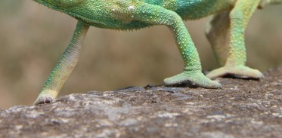
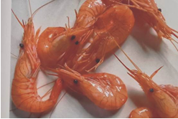 |  | 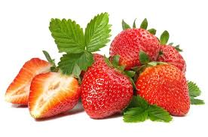 |  | 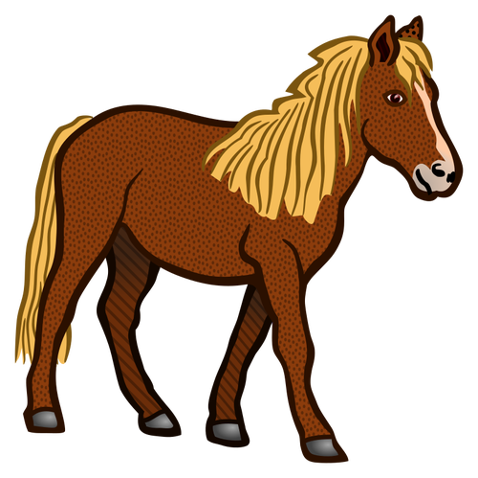
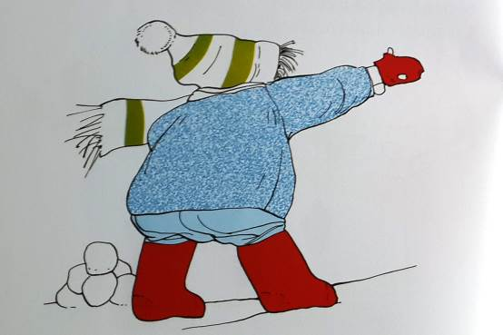 |  | 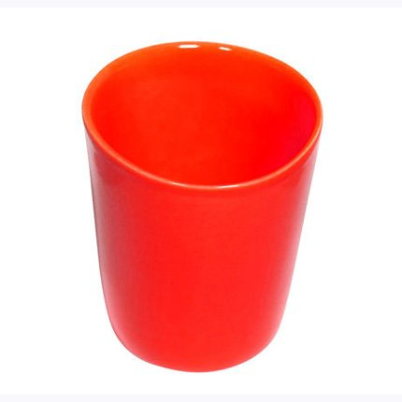 |  | 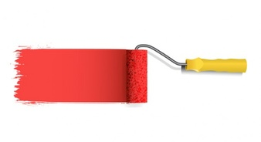
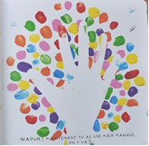 |  | 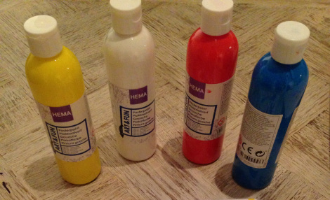 |  | 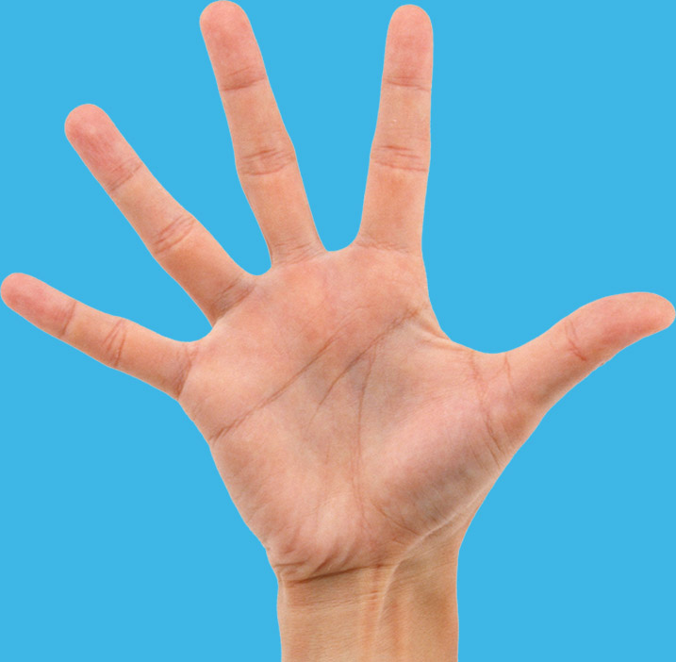
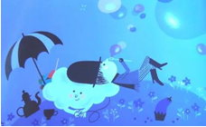 |  | 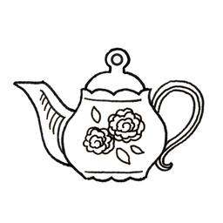 |  | 

Page suivante, enlever les textes écrits en italiques avant d’imprimer et photocopier. Ils sont des indications pour l’enseignant. ↓ ↓ ↓ ↓ ↓

Couverture |  | Titre
Couverture |  | Dessine
Une phrase du livre…

Trois images en lien avec l'album…

Raconte

